PROGRAM USUWANIA AZBESTU
ORAZ WYROBÓW ZAWIERAJĄCYCH AZBEST
DLA GMINY STUBNO
WRAZ ZE SPORZĄDZENIEM INWENTARYZACJI
I OCENĄ STANU TECHNICZNEGO

Program opracował zespół specjalistów ds. ochrony środowiska firmy EKO–PROJEKT
Wykonawcy – prace terenowe:

mgr inż. Anna Rodak
mgr inż. Aleksandra Łaska
mgr inż. Filip Perkiewicz
mgr Marek Benedykciński
Opracowanie wyników:

mgr inż. Filip Perkiewicz
Nadzór merytoryczny

mgr inż. Anna Rodak
Kierownik projektu:

mgr Marek Benedykciński
lipiec 2009 r.
Spis treści

1. Wprowadzenie 2
2. Cel programu 3
3. Szkodliwość azbestu dla zdrowia ludzkiego 4
4. Sposób postępowania z wyrobami azbestowymi 9
5. Miejsce koncentracji pyłu i włókien azbestowych 10
6. Uszkodzenia dachów i elewacji wykonanych z płyt azbestowo-cementowych 11
7. Klasyfikacja wyrobów zawierających azbest 12
8. Stan prawny 16
9. Koncepcja zarządzania „Programem…” 19
10. Uwarunkowania prawne realizacji „Programu…” 21
11. Bilans wyrobów zawierających azbest na terenie gminy Stubno wraz
z przybliżonym bilansem kosztów 28
12. Wytyczne dla jednostek samorządu gminnego dotyczące przygotowania planów
gospodarki odpadami w zakresie usuwania wyrobów zawierających azbest 31
13. Wykaz firm usuwających i utylizujących produkty azbestowe, wraz z podaniem
przykładowych rynkowych cen 32
14. Sposób utylizacji odpadu azbestowego wraz z wykazem składowisk
przyjmujących odpady azbestowe 36
15. Możliwości pozyskiwania środków finansowych na realizację przedsięwzięć
z zakresu usuwania azbestu 41
16. Szkolenia w zakresie użytkowania i usuwania wyrobów zawierających azbest 48
17. Fotoreportaż z demontażu wyrobów azbestowych 49
18. Spis załączników 56

1. Wprowadzenie

Azbest znany jest od kilku tysięcy lat. Jego szerokie zastosowanie nastąpiło w wyniku rewolucji przemysłowej w okresie ostatnich 100 lat. Materiał ten stosowany był szeroko
w produkcji około 3000 wyrobów przemysłowych, przede wszystkim w produkcji płyt i rur azbestowo-cementowych używanych jako pokrycia dachowe i do wykonywania instalacji wodociągowych i kanalizacyjnych.
Szacuje się, że w całym kraju na dachach i fasadach budynków znajduje się około
1,4 mld m² płyt azbestowo-cementowych falistych i płaskich oraz 600 tys. ton różnego zastosowania rur azbestowo-cementowych. Z uwagi na brak szczegółowej inwentaryzacji wyrobów zawierających azbest w kraju, wszystkie wartości i większość danych ilościowych ujęto, podobnie jak w dokumentach krajowych i wojewódzkich, szacunkowo.

2. Cel programu

Celem niniejszego programu jest:
- spowodowanie oczyszczenia terytorium Polski z azbestu oraz usunięcie stosowanych od wielu lat wyrobów zawierających azbest,
- wyeliminowanie negatywnych skutków zdrowotnych u mieszkańców Polski spowodowanych azbestem oraz ustalenie koniecznych do tego uwarunkowań,
- spowodowanie sukcesywnej likwidacji oddziaływania azbestu na środowisko
i doprowadzenie, w określonym horyzoncie czasowym, do spełnienia wymogów ochrony środowiska,
- stworzenie odpowiednich warunków do wdrożenia przepisów prawnych oraz norm postępowania z wyrobami zawierającymi azbest stosowanych w Unii Europejskiej.

Zadaniem programu jest określenie warunków sukcesywnego usuwania wyrobów zawierających azbest. W programie zawarte zostały:
- oszacowanie ilości wyrobów azbestowych zabudowanych w gminie.
- obliczenia ilości i wielkości niezbędnych składowisk odpadów.
- szacunki jednostkowych kosztów usuwania dachowych pokryć azbestowych,
- propozycje odnośnie udzielania przez samorząd pomocy mieszkańcom w realizacji programu.
3. Szkodliwość azbestu dla zdrowia ludzkiego

Azbest jest nazwą handlową grupy minerałów włóknistych, które pod względem chemicznym są uwodnionymi krzemianami magnezu, żelaza, wapnia i sodu.
Jego chorobotwórcze działanie powstaje w wyniku wdychania włókien, zawieszonych w powietrzu. Dopóki włókna nie są uwalniane do powietrza i nie występuje ich wdychanie, wyroby z udziałem azbestu nie stanowią zagrożenia dla zdrowia.
Na występowanie i typ patologii wpływa rodzaj azbestu, wymiary tworzących go włókien,
ich stężenie oraz czas trwania narażenia.
Wśród wielu minerałów o pokroju włóknistym, mogących stanowić niewątpliwe zagrożenie dla zdrowia, sześć z nich posiada skłonność do tworzenia długich włókien,
o elastyczności umożliwiającej ich tkanie. Minerały te objęto ogólną nazwą „minerałów azbestowych”. Trzy z nich powszechnie stosowano w handlu:
- krokidolit, „azbest niebieski” należący do grupy amfiboli, najbardziej szkodliwy, rakotwórczy i mutagenny – najwcześniej wycofany z użytkowania, w latach 80-tych,
- amosyt, „azbest brązowy” – należący do grupy amfiboli, o szkodliwości pośredniej między krokidolitem i chryzotylem, nie spotykany w wyrobach produkcji polskiej, stosowany w wyrobach europy zachodniej, często w formie tynków i natrysków ogniochronnych,
- chryzotyl „azbest biały” – przedstawiciel grupy serpentynu, najczęstszy
z azbestów stosowanych w produkcji wyrobów azbestowo-cementowych oraz popularnych wyrobów tkanych i przędz termoizolacyjnych.

Porównanie właściwości materiałów azbestowych przedstawiono w tabeli 1.

Tabela 1. Porównanie właściwości azbestu
Cecha | Serpertyn | Amfibol
Cecha | chryzotyl | krokidolit
barwa | żółty, biały | niebieski
włókna | miękkie, elastyczne | grubsze, twarde igły sprężyste
średnica | 200 – 500 A | 0,1 – 0,3 μm
temperatura rozkładu | 450 – 700˚C | 400 – 600˚C
temperatura topnienia | 1 500˚C | 1 200˚C
gęstość 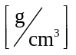 | 2,55 | 3,30
odporność chemiczna | - | -
kwasy | niska | dobra
zasady | bardzo dobra | dobra

Poniżej przedstawione zostały wzory chemiczne podstawowych grup azbestu:
- chryzotyl: 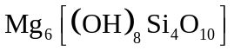
- krokidolit (riebeckit): 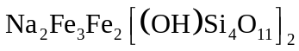
- amozyt (gruneryt): 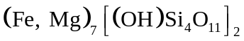
- antofillit: 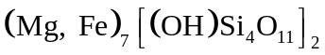
- tremolit: 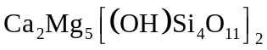
- aktynolit (amiant): 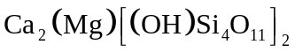

Materiały zawierające azbest charakteryzują się specyficznymi cechami użytkowymi takimi jak:
- termoizolacyjność,
- dźwiękochłonność,
- odporność chemiczna.

Wszystkie rodzaje azbestu umieszczone są na liście czynników rakotwórczych, stanowiącej załącznik nr 1 do nieobowiązującego już rozporządzenia Ministra Zdrowia
i Opieki Społecznej w sprawie czynników rakotwórczych w środowisku pracy oraz nadzoru nad stanem zdrowia pracowników zawodowo narażonych na te czynniki z dnia 11 września 1996 roku (Dz.U. Nr 121, poz. 571). Obecnie obowiązującym aktem prawnym w tym zakresie jest rozporządzenie Ministra Zdrowia z dnia 22 kwietnia 2005 roku w sprawie szkodliwych czynników biologicznych dla zdrowia w środowisku pracy oraz ochrony zdrowia pracowników zawodowo narażonych na te czynniki (Dz.U. Nr 81, poz. 716).
Dla uniknięcia groźby chorób, organizm nie powinien być eksponowany na powietrze „znacznie” zanieczyszczone tymi pyłami. Ekspozycja nieznaczna, przypadkowa wydaje się nieunikniona ze względu na rozpowszechnienie wyrobów azbestowych, będących
do niedawna w użyciu, jak i z powodu tego rozpowszechnienia. Warunkuje ono stałą obecność, zmiennych na ogół niewielkich poziomów pyłów azbestu, występujących
w powietrzu atmosferycznym w sposób naturalny. Zanieczyszczenia te w obszarach zindustrializowanych występują na nieco wyższych poziomach.
Biologiczna agresywność pyłu azbestowego jest zależna od stopnia penetracji i liczby włókien, które uległy retencji w płucach, jak również od fizycznych i aerodynamicznych cech włókien. Szczególne znaczenie ma w tym przypadku średnica włókien.
Włókna cienkie, o średnicy poniżej 3 mikrometrów, przenoszone są łatwiej i docierają do końcowych odcinków dróg oddechowych, podczas gdy włókna grube, o średnicy powyżej 5 mikrometrów, zatrzymują się w górnych odcinkach dróg oddechowych.
Skręcone włókna chryzotylu o dużej średnicy, mają tendencję do zatrzymywania się wyżej, w porównaniu z igłowymi włóknami azbestów amfibolowych, z łatwością przenikających do obwodowych części płuc.
Największe zagrożenie dla organizmu ludzkiego stanowią włókna respirabilne,
to znaczy takie, które mogą występować w trwałej postaci w powietrzu i przedostawać się
z wdychanym powietrzem do pęcherzyków płucnych. Są one dłuższe od 5 mikrometrów, mają grubość mniejszą od 3 mikrometrów, a stosunek długości włókna do jego grubości nie jest mniejszy niż 3:1.
Ze względu na to, że włókna azbestu chryzotylowego są łatwiej zatrzymywane
w górnych partiach układu oddechowego, w porównaniu z włóknami azbestów amfibolowych oraz ze względu na fakt, że są także skuteczniej usuwane z płuc, narażenie na kontakt
z azbestem amfibolowym niesie ze sobą ryzyko zdrowotne.
Mimo istnienia normatywów higienicznych dla stężenia włókien azbestu w powietrzu nie można określić dawki progowej pyłu dla działania rakotwórczego azbestu.

Zawodowe narażenie na pył azbestowy może być przyczyną następujących chorób układu oddechowego:
- pylicy azbestowej (azbestozy),
- łagodnych zmian opłucowych,
- raka płuc (najpowszechniejszego nowotworu złośliwego, powodowanego przez azbest),
- międzybłoniaków opłucnej i otrzewnej oraz nowotworów o wysokiej złośliwości.

Przy narażeniu komunalnym na pył azbestowy głównym skutkiem zdrowotnym, który należy brać pod uwagę, jest międzybłoniak opłucnej i otrzewnej. W zależności od poziomu ekspozycji, może być obserwowany wzrost ryzyka raka płuc.
Zakrojone na szeroką skalę badania przypadków międzybłoniaka oraz trendów zapadalności, wykazały zwiększoną ich częstość w rejonach kopalń i zakładów przetwórstwa azbestu oraz w miastach. Nowotwory te wykazują stopniowy przyrost w wysokości około 10% rocznie. Oficjalna statystyka w Polsce wykazuje około 120 przypadków zgonów spowodowanych międzybłoniakiem opłucnej w ciągu roku.
W latach 1976-96 rozpoznano w Polsce 1 314 przypadków azbestozy płuc. Biorąc pod uwagę fakt, że okres latencji rozwoju nowotworów związanych z działaniem azbestu może trwać ponad 30 lat oraz niedostateczną wykrywalność chorób związanych z narażeniem
na azbest, można przypuszczać, że częstość rozpoznań będzie w przyszłości wzrastać. Przykładowo we Francji, gdzie badania prowadzi się na większą skalę, stwierdzono,
że nowotwór opłucnej atakuje od 400 do 600 osób rocznie.

Dopuszczalne stężenie pyłu azbestu w powietrzu atmosferycznym w Polsce wynosi
1 000 włókien w 1 m³ powietrza w pomiarach 24-godzinnych. Przeprowadzone badania kontrolne środowiskowych stężeń włókien azbestu w aglomeracjach wielkomiejskich wykazały najwyższe, ponadnormatywne stężenia przy węzłach komunikacyjnych zlokalizowanych w Warszawie, Katowicach i Łodzi. Na obszarze gminy Stubno
nie prowadzono podobnych badań, dlatego brak jest danych dotyczących stężeń włókien azbestu w przedmiotowej gminie.
W Polsce nie ma dokładnych danych dotyczących liczby osób, w przeszłości narażonych zawodowo, oraz w przeszłości i obecnie narażonych środowiskowo. Nadal istnieje skażenie środowiska pyłem azbestu, pochodzącym z tak zwanych „dzikich wysypisk odpadów”, które zakładano szczególnie w lasach i odkrytych wyrobiskach. Nadal ma miejsce pylenie, w coraz większym stopniu z uszkodzonych powierzchni płyt na dachach i elewacjach budynków. Tylko w gminie Szczucin szacuje się, że około 14 000 osób powinno być objętych stałym monitorowaniem stanu zdrowia, z powodu zamieszkiwania w obszarze wielokrotnego zwiększenia zagrożenia azbestem.
W całej Polsce są to ilości znacznie wyższe, a co gorsza, stale zwiększające się
na skutek nie usunięcia przyczyn zachorowalności. Poważny niepokój musi budzić fakt, że usuwanie obecnie z dachów i elewacji wyrobów zawierających azbest przez przypadkowe
i nieprofesjonalne firmy, zwiększa zagrożenie pyłem azbestowym dla mieszkańców kraju.
Usunięcie tych zagrożeń w skali kraju będzie wymagało:
- monitorowania i utworzenia bazy danych o aktualnym narażeniu mieszkańców,
- opracowania programu uwzględniającego również korzyści społeczne
i ekonomiczne z powodu obniżenia zachorowalności i zgonów spowodowanych azbestem,
- powołania do roku 2006 ośrodka referencyjnego dla badań i oceny ryzyka zdrowotnego.

Nie ma dowodów świadczących o tym, że azbest spożyty w wodzie jest szkodliwy dla zdrowia. Zarówno raport WHO jak i stanowisko Państwowego Zakładu Higieny są w tej sprawie jednoznaczne. Dlatego zastępowanie rur azbestowo-cementowych w instalacjach ziemnych wyrobami bezazbestowymi powinno następować sukcesywnie, w miarę technicznego zużycia lub w przypadku woli wymiany na rury bezazbestowe.

4. Sposób postępowania z wyrobami azbestowymi

Aby w sposób bezpieczny i zgodny z zasadami BHP oraz ochrony środowiska postępować z wyrobami zawierającymi azbest należy m.in.:
- malować wyroby eternitowe w swoim otoczeniu bez ich uprzedniego czyszczenia szczotką,
- nie demontować płyt eternitowych, jeżeli są w dobrym stanie,
- wymieniać elementy zawierające azbest, gdy zachodzi podejrzenie, że emitują one pył azbestowy i nie da się temu zaradzić w inny sposób,
- do wymiany elementów azbestowych zatrudnić firmę posiadającą odpowiedni sprzęt i uprawnienia,
- zużyte elementy azbestowe oddawać na specjalne składowisko, dlatego że azbest nie może być powtórnie wykorzystywany ani dodawany na przykład do betonu.

Dokumentację fotograficzną usuwania azbestowych pokryć dachowych przedstawiono, jako załącznik na końcu niniejszego dokumentu.

5. Miejsce koncentracji pyłu i włókien azbestowych

Koncentracja dużych ilości pyłu i włókien azbestowych występuje przede wszystkim w miejscach zgrupowania „wyrobów miękkich” zawierających dużą ilość azbestu oraz/lub spojonych materiałem wiążącym innym niż cement i z tego względu podatnych na destrukcję. Towarzyszy temu emisja znacznych ilości pyłu i włókien azbestu do otoczenia. Dotyczy
to m.in. słabo spoistych płyt azbestowych konstrukcyjno-ognioodpornych (np. typu Sokalit, Azbestolux) zawierających dużą ilość azbestu amozytowego. Płyty te znalazły szerokie zastosowanie m.in. do budowy grodzi przeciwpożarowych na statkach, osłon ognioodpornych i przeciwpożarowych w budownictwie i obiektach przemysłowych oraz jako materiał izolacyjny w urządzeniach grzewczych i kotłowniach. To samo można odnieść do materiałów azbestowych stosowanych jako izolacje ognioodporne i akustyczne w obiektach użyteczności publicznej.
Ze względu na stosowanie szerokiej gamy ”wyrobów miękkich” do izolacji termicznej rur, bojlerów, grzejników, wypełnienia izolacyjnego drzwi i klap przeciwpożarowych itp.
w miejscach ich występowania (szczególnie zamkniętych) należy liczyć się z wysokim poziomem zawartości włókien azbestowych w powietrzu otoczenia.
Duża koncentracja pyłu i włókien azbestowych może mieć miejsce również tam gdzie wewnątrz pomieszczeń zastosowano wiele wyrobów budowlanych i innych zawierających azbest, a więc w kotłowniach, węzłach cieplnych, czy elektrowniach.
Miejsca, w których nagromadzona jest duża ilość wyrobów zawierających azbest, szczególnie miękkich, wymagają monitorowania otoczenia pod kątem określania zawartości azbestu w powietrzu, a stan techniczny tych wyrobów powinien podlegać częstej kontroli. Eksploatację pomieszczeń i urządzeń, w których zamontowane są takie wyroby należy prowadzić w taki sposób by niedopuszczać do destrukcji materiałów zawierających azbest
i tym samym eliminować lub minimalizować zanieczyszczenie otoczenia kancerogennymi włóknami.

6. Uszkodzenia dachów i elewacji wykonanych z płyt
azbestowo-cementowych

Do wykonania pokryć dachowych oraz elewacji obiektów budowlanych powszechnie były stosowane wyroby azbestowo-cementowe w postaci płyt falistych, płaskich prasowanych i autoklawizowanych oraz płytek „karo”. Jako „wyroby twarde” nie stwarzają one zagrożenia związanego z emisją włókien do powietrza. Problem szkodliwości wyrobów zaczyna istnieć dopiero z chwilą pojawienia się jakichkolwiek ich uszkodzeń.
Destrukcja płyt może być powierzchniowa, jak również obejmować głębsze partie materiału i być wynikiem oddziaływania czynników atmosferycznych czy ingerencji człowieka. Na naruszenie i niszczenie struktury płyt (głównie powierzchniowej) duży wpływ mają warunki klimatyczne oraz zanieczyszczenia chemiczne powietrza atmosferycznego.
W wyniku przemarzania płyt w okresie zimowym i silnego nagrzewania płyt
w okresie letnim, połączonego z okresowymi szokami termicznymi spowodowanymi opadami deszczu dochodzi do erozji płyt, tworzenia się na powierzchni wżerów, odpryskiwania warstw materiału zawierającego azbest i w mniejszym stopniu pękania płyt na całej grubości. Zjawisko to dodatkowo przyspieszane jest przez kwaśne deszcze występujące na terenach przemysłowych. W wyniku oddziaływania tych czynników dochodzi do kruszenia materiału, osłabienia więzi włókien i w efekcie końcowym do emisji włókien azbestu do otoczenia. Płyty takie cechują się nierówną powierzchnią i łatwym odspajaniem się kolejnych warstw materiału, nawet pod niezbyt silnym działaniem oddziaływań mechanicznych.
Drugim rodzajem uszkodzeń płyt dachowych i elewacyjnych są ich pęknięcia, odłamania narożników, wykruszenia krawędzi i dziury. Uszkodzenia te powstają na skutek oddziaływania czynników mechanicznych powodowanych przykładowo uderzeniem twardym przedmiotem. Przyczyną powstawania uszkodzeń mogą być również błędy podczas montażu płyt, przykładowo przybijanie ich gwoździami bez uprzedniego wiercenia otworów, czy brak odstępów dylatacyjnych. Powstawaniu uszkodzeń towarzyszy odrywanie elementów płyt, które zalegają wokół obiektów i stanowią poważne źródło emisji azbestu do otoczenia.
Przedstawione powyżej rodzaje destrukcji płyt azbestowo-cementowych stanowią poważne zagrożenie dla ludzi narażonych na kontakt z uszkodzonymi pokryciami dachowymi i elewacjami. Zagrożenie to wiąże się z dużą ilością włókien azbestowych w powietrzu.

7. Klasyfikacja wyrobów zawierających azbest

Wyroby zawierające azbest klasyfikowane są w dwóch klasach. Jako kryterium wyboru stosuje się zawartość azbestu, zastosowane spoiwo oraz gęstość objętościową wyrobu.
Klasa I obejmuje wyroby o gęstości objętościowej mniejszej od 1 000 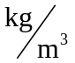. Materiały te są definiowane jako „miękkie”, zawierające powyżej 20% (do 100%) azbestu. Łatwo ulegają one uszkodzeniom mechanicznym, czemu towarzyszy znaczna emisja włókien do otoczenia.
Najczęściej stosowanymi w tej klasie były wyroby tekstylne z azbestu używane przez pracowników w celach ochronnych, koce gaśnicze, szczeliwa plecione, tektury uszczelkowe m.in. w sprzęcie AGD, płytki podłogowe PCV oraz materiały i wykładziny cierne.
Ocena wielkości produkcji wymienionych wyrobów oraz ilość aktualnie użytkowanych jest niemożliwa do przeprowadzenia.
Klasa II obejmuje wyroby o gęstości objętościowej powyżej 1.000 . Definiowane są one jako materiały „twarde”, zawierające poniżej 20% azbestu. W wyrobach tych włókna azbestowe są mocno związane, a w przypadku mechanicznego uszkodzenia (np. pęknięcia) ma miejsce stosunkowo niewielka emisja azbestu do otoczenia w porównaniu z wyrobami klasy I. Niebezpieczeństwo dla zdrowia ludzi i środowiska stwarza mechaniczna obróbka tych wyrobów (cięcie, wiercenie otworów) oraz rozbijanie w wyniku zrzucania
z wysokości w trakcie prac remontowych.
Z zaliczanych do tej klasy wyrobów najbardziej w Polsce rozpowszechnione są płyty azbestowo-cementowe faliste oraz płyty azbestowo-cementowe „karo” stosowane jako pokrycia dachowe, szczególnie na terenach wiejskich oraz płyty płaskie wykorzystywane jako elewacje w budownictwie wielokondygnacyjnym na osiedlach miejskich.
W znacznie mniejszych ilościach produkowane i stosowane były inne wyroby azbestowo-cementowe, z których należy wymienić przede wszystkim rury służące
do wykonywania instalacji wodociągowych i kanalizacyjnych w budownictwie oraz jako przewody kominowe i zsypy.
Sposoby zastosowania materiałów budowlanych zawierających azbest zostały przedstawione w poniższych tabelach 2 i 3.
Tabela 2. Zastosowanie materiałów budowlanych zawierających azbest
Rodzaj wyrobu  zawierającego azbest | Zastosowanie
płyty azbestowo-cementowe faliste  i gąsiory | pokrycia dachowe
płyty azbestowo-cementowe,  prasowanie płaskie okładzinowe | ściany osłonowe i działowe  okładziny zewnętrzne  osłona ścian przewodów windowych, szybów wentylacyjnych i instalacyjnych  chłodnie kominowe i wentylatorowe
płyty azbestowo-cementowe,  prasowanie płaskie typu "karo" | pokrycia dachowe  okładziny zewnętrzne
płyty azbestowo-cementowe  autoklawizowane płaskie "acekol"  i "kolorys" | okładziny zewnętrzne  osłony kanałów wentylacyjnych i klimatyzacyjnych  ściany działowe
płyty azbestowo-cementowe  konstrukcyjne ogniochronne | osłony ogniochronne i przeciwpożarowe  w budynkach i obiektach przemysłowych  izolacja urządzeń grzewczych
rury azbestowo-cementowe  (ciśnieniowe i bezciśnieniowe) | przewody wodociągowe i kanalizacyjne  rynny spustowe zsypów na śmieci  przewody kominowe
otuliny azbestowo-cementowe | izolacja urządzeń ciepłowniczych
kształtki budowlane  azbestowo-cementowe | przewody wentylacyjne  podokienniki  osłony rurociągów ciepłowniczych  osłony kanałów spalinowych i wentylacyjnych
masy azbestowe natryskowe | izolacja ogniochronna konstrukcji stalowych  i przegród budowlanych  izolacja akustyczna obiektów użyteczności publicznej

Tabela 3. Kierunki wykorzystania azbestu
Lp | Rodzaje wyrobów | Wyroby | Udział % azbestu w wyrobie | Zastosowanie | Zalety wyrobu
1. | Wyroby azbestowo-cementowe | - płyty dekarskie  - rury ciśnieniowe  - płyty okładzinowe  i elewacyjne | 5-30% | - pokrycie dachowe  - elewacje  - wodociągi i kanalizacje | - ogniotrwałość  - odporność na korozję i gnicie  - wytrzymałe mechanicznie  - lekkie  - trwałe  - nie wymagają konserwacji
2. | Wyroby izolacyjne | - wata  - włóknina  - sznury  - tkanina  termoizolacyjna  - taśmy | 75-100% | - izolacje kotłów  parowych, silników,  rurociągów,  wymienników ciepła,  zbiorników  - ubrania i tkaniny  termoizolacyjne | - odporne na wysoką  temperaturę  - trwałe
3. | Wyroby uszczelniające | - tektura  - płyty azbestowo-  kauczukowe  - szczeliwa plecione | 75-100% | uszczelnienia narażone na:  - wysoką temperaturę  - wodę i parę  - kwasy i zasady  - oleje, gazy spalinowe | - odporność na wysokie  temperaturę  - wytrzymałość na ściskanie  - dobra elastyczność  - odporność chemiczna
4. | Wyroby cierne | - okładziny cierne  - klocki hamulcowe | 30% | elementy napędów | chroni elementy przed przegrzaniem
5. | Wyroby hydroizolacyjne | - lepiki asfaltowe  - kity uszczelniające  - zaprawy gruntujące  - papa dachowa  - płytki podłogowe | 20-40% | materiały stosowane  w budownictwie
6. | Inne | - materiał filtracyjny  w przemyśle  piwowarskim  i w farmacji  - wypełniacz lakierów  i izolacji przewodów  grzewczych  - produkcja masek  przeciwgazowych |  | stosowany w różnych przemysłach

Zgodnie z rozporządzeniem Ministra Środowiska z dnia 27 września 2001 roku
w sprawie katalogu odpadów (Dz.U. 2001, Nr 112, poz. 1206) odpady zawierające azbest klasyfikowane są jako odpady niebezpieczne z przypisanymi następującymi kodami klasyfikacyjnymi:
- 06 07 01* – odpady azbestowe z elektrolizy,
- 06 13 04* – odpady z przetwarzania azbestu,
- 10 11 81* – odpady zawierające azbest (z hutnictwa szkła),
- 10 13 09* – odpady zawierające azbest z produkcji elementów cementowo-azbestowych,
- 15 01 11* – opakowania z metali zawierające niebezpieczne, porowate elementy wzmocnienia konstrukcyjnego (np. azbest) włącznie z pustymi pojemnikami ciśnieniowymi,
- 16 01 11* – okładziny hamulcowe zawierające azbest,
- 16 02 12* – zużyte urządzenia zawierające azbest,
- 17 06 01* – materiały izolacyjne zawierające azbest,
- 17 06 05* – materiały konstrukcyjne zawierające azbest.

8. Stan prawny

Regulacje prawne dotyczące m.in. usuwania wyrobów zawierających azbest
z obiektów budowlanych, począwszy od realizacji obowiązku dokonania przeglądu technicznego tych wyrobów do zdeponowania wytworzonych odpadów na składowisku, są zamieszczone w około 20 aktach prawnych.

Ustawa z dnia 19 czerwca 1997 roku o zakazie stosowania wyrobów zawierających azbest (Dz.U. Nr 101, poz. 628 z późn. zm.) zakazuje:
- wprowadzania na polski obszar celny azbestu oraz wyrobów zawierających azbest,
- produkcji wyrobów zawierających azbest,
- obrotu azbestem i wyrobami azbestowymi,
- z wyjątkiem azbestu i wyrobów azbestowych stosowanych do celów specjalnych.

Ustawa, która weszła w życie dnia 28 września 1997 roku przedłużała o 12 miesięcy tylko produkcję płyt falistych cementowo-azbestowych dla budownictwa, zezwalając
na import azbestu dla tej produkcji oraz obrót tymi płytami.
Zgodnie z terminem ustawowym, produkcja płyt falistych została zakończona we wszystkich zakładach (4 zakłady) do 28 września 1998 roku, a od 28 marca 1999 roku nastąpił zakaz obrotu tymi płytami. Wyjątek stanowią jedynie azbest włóknisty i wyroby zawierające azbest nie mające jeszcze zamienników. Minister Gospodarki w porozumieniu
z Ministrem Środowiska określa corocznie, w drodze rozporządzenia, na wniosek producenta lub podmiotu wprowadzającego na polski obszar celny wyroby zawierające azbest, wykaz wyrobów dopuszczonych do produkcji lub importu.
Stan aktualny odnośnie realizacji ustawy przedstawia się następująco:
- wszystkie zakłady, które w przeszłości produkowały lub przetwarzały wyroby zawierające azbest, zaprzestały produkcji,
- zakończony został obrót azbestem i wyrobami zawierającymi azbest,
- wszedł w życie formalny zakaz stosowania azbestu i wyrobów zawierających azbest,
- import oraz obrót azbestem i wyrobami zawierającymi azbest odbywa się zgodnie z ustawą.
Bezpieczne użytkowanie i usuwanie wyrobów zawierających azbest powinno odbywać się zgodnie z treścią Rozporządzenia Ministra Gospodarki, Pracy i Polityki Społecznej z dnia 2 kwietnia 2004 roku w sprawie sposobów i warunków bezpiecznego użytkowania i usuwania wyrobów zawierających azbest (Dz. U. 2004, Nr 71 poz. 649).
Po sześciu latach obowiązywania ustawy o zakazie stosowania wyrobów zawierających azbest oraz pięciu latach obowiązywania przepisów wykonawczych stwierdza się bardzo nikłą ich znajomość przez właścicieli i administratorów obiektów budowlanych.
W związku z powyższym w niewielkim stopniu zostały wykonane oceny stanu obiektu
z zabudowanymi wyrobami zawierającymi azbest wynikające z rozporządzenia.
Nie zostały również wybudowane lokalne lub regionalne składowiska odpadów zawierających azbest, co przyczynia się do eksportu tego rodzaju odpadów i opłacanie kosztów ich składowania na rzecz innych państw. Jednocześnie obserwuje się usuwanie bez żadnego zabezpieczenia uszkodzonych wyrobów azbestowo-cementowych na dzikie wysypiska.
Organy administracji zarówno rządowej jak i samorządowej zwykle nie dysponują danymi o ilości wyrobów zawierających azbest na ich terenie oraz o stanie zużycia tych wyrobów.
Z usuwaniem wyrobów zawierających azbest nierozerwalnie związany jest proces powstawania odpadów. Jedyną metodą unieszkodliwiania odpadu z azbestem jest ich składowanie. Dla orientacyjnego określenia potrzeb w zakresie przygotowania składowisk
do ich składowania należy założyć ilość wyrobów azbestowych usuwanych w ustalonych przedziałach czasowych, a tym samym ilość powstających odpadów, w które przekształcają się demontowane wyroby.
Istniejące wysypiska, które nie spełniają wymagań stosownych dyrektyw będą musiały być zmodernizowane najpóźniej do 1 lipca 2012 roku. Nowe składowiska odpadów azbestowych spełniać winny wymagania konstrukcyjne dyrektywy z chwilą ich zakładania. Dostosowanie do wymagań prawa wspólnotowego w zakresie gospodarki odpadami, w tym niebezpiecznymi (w tym azbest) zaliczone zostało do priorytetów NPPC w obszarze środowiska.
Przy założeniu usuwania wyrobów zawierających azbest do końca 2032 roku
za wystarczające dla potrzeb programu uznano podzielenie tego 30 letniego okresu
na 3 podokresy.
Prognozowanie ilości powstających odpadów dla trzech przyjętych przedziałów czasowych stanowi dane wyjściowe do obliczenia pojemności i ilości potrzebnych składowisk w latach 2003-2032. Należy podkreślić, że około 90% tych odpadów stanowią wyroby azbestowo-cementowe.
Usuwanie i wymiana wyrobów zawierających azbest jest zadaniem długotrwałym
ze względu na ich dużą ilość, a także wysokość potrzebnych środków finansowych. Szacuje się, że do przeprowadzenia tego procesu niezbędny będzie okres około 30-tu lat.
Tak ogromne i długotrwałe zadanie wymaga określonej strategii postępowania.
Porównanie planowanych nakładów ze środków publicznych na realizację „Programu...” i dochodów, w skali kraju wskazuje, że te ostatnie, dla budżetu państwa
i budżetów samorządowych będą na wyższym poziomie aniżeli wydatki. Tak więc główny ciężar kosztów będą musieli ponieść właściciele obiektów. Alternatywą dla nich będzie utrata od 30 do 50% wartości budynków, gruntów i mieszkań w rejonach zagrożonych emisją azbestu. Modernizacja obiektów i usunięcie z nich szkodliwego azbestu owocować będzie znacznym przyrostem wartości budynków, gruntów i mieszkań.

9. Koncepcja zarządzania „Programem…”

Interdyscyplinarność „Programu...” powoduje konieczność koordynacji pracy wszystkich jednostek odpowiedzialnych za realizację poszczególnych zadań lub pośrednio biorących udział w ich realizacji. Dlatego też zadania będą realizowane na trzech poziomach:
- centralnym,
- wojewódzkim,
- lokalnym – samorząd powiatowy, samorząd gminny.

Niezbędnym elementem „Programu...” jest powołanie Głównego Koordynatora, jako osoby odpowiedzialnej za współdziałanie poszczególnych jednostek i instytucji oraz podejmowanie inicjatyw w jego wdrażaniu. Należy zaznaczyć, że „Program...” powinien być realizowany przez istniejące struktury samorządu terytorialnego i nie powinien powodować tworzenia nowych stanowisk w administracji. Nieodzownym elementem wspierającym założenia „Programu...” będzie także współpraca z organizacjami pozarządowymi, instytutami naukowymi oraz mediami.
Zadania gminy w zakresie realizacji programu usuwania wyrobów azbestowych są ograniczone, większość obowiązków spoczywa na szczeblu powiatowym.
Do zadań rady gminy należy w głównej mierze przyjmowanie rocznych sprawozdań finansowych wójta/burmistrza z realizacji zadań „Programu...”.

Do zadań wójta/burmistrza należy:
- uwzględnianie usuwania azbestu i wyrobów zawierających azbest w gminnych planach gospodarki odpadami,
- współpraca z lokalnymi mediami celem rozpowszechniania informacji dotyczących zagrożeń powodowanych przez azbest oraz wyroby z azbestem,
- przygotowywanie wykazów obiektów zawierających azbest oraz rejonów występującego narażenia na ekspozycję azbestu,
- przygotowywanie rocznych sprawozdań finansowych z realizacji zadań przedmiotowego „Programu...”.

Do zadań zarządu powiatu należy:
- pozyskiwanie danych z gmin i sporządzanie rocznych informacji w zakresie realizacji zadań „Programu...” na terenie powiatu oraz przekazywanie ich samorządowi województwa,
- inspirowanie właściwej działalności w zakresie usuwania wyrobów zawierających azbest,
- współpraca z wojewodą, samorządem województwa oraz samorządem gminnym,
- współpraca z lokalnymi mediami, szczególnie dla pobudzenia odpowiednich inicjatyw społecznych i przedstawiania opinii,
- współpraca z organizacjami społecznymi wspierającymi realizację „Programu...”,
- uwzględnianie usuwania azbestu i wyrobów zawierających azbest w powiatowych planach gospodarki odpadami,
- gromadzenie danych liczbowych o ilości i rozmieszczeniu wyrobów stosownie
do przepisów rozporządzenia Ministra Gospodarki z dnia 14 sierpnia 1998 roku,
- ustalanie rejonów spodziewanego wzrostu zagrożenia pyłem azbestu z uwagi
na koncentrację występowania uszkodzeń lub technologicznego zużycia wyrobów zawierających azbest.

Do zadań rady powiatu należy:
- nadzorowanie wykorzystania przyznanych środków finansowych,
- prowadzenie lokalnej polityki społecznej w zakresie opłat za składowanie odpadów zawierających azbest, w stosunku do uboższych właścicieli obiektów,
- częściowe lub całkowite zwalnianie z opłat. Inicjowanie i organizowanie innych form pomocy dla mieszkańców przy usuwaniu wyrobów zawierających azbest.

10. Uwarunkowania prawne realizacji „Programu…”

Realizacja „Programu...” wymaga przestrzegania przepisów zawartych w ustawach
i aktach wykonawczych, które zostały wymienione poniżej.

Ustawy:

- Ustawa z dnia 7 lipca 1994 roku – Prawo budowlane (Dz.U. 2006, Nr 156,
poz. 1118, z późn. zm.),
- Ustawa z dnia 19 czerwca 1997 roku o zakazie stosowania wyrobów zawierających azbest (Dz.U. 2004, Nr 3, poz. 20, z późn. zm.),
- Ustawa z dnia 11 stycznia 2001 roku o substancjach i preparatach chemicznych (Dz.U. 2001, Nr 11, poz. 84, z późn. zm.),
- Ustawa z dnia 27 kwietnia 2001 roku – Prawo ochrony środowiska (Dz.U. 2008, Nr 25, poz. 150),
- Ustawa z dnia 27 kwietnia 2001 roku o odpadach (Dz.U. 2007, Nr 39, poz. 251,
z późn. zm.),
- Ustawa z dnia 27 lipca 2001 roku o wprowadzeniu ustawy Prawo ochrony środowiska, ustawy o odpadach oraz zmianie niektórych ustaw (Dz.U. 2001,
Nr 100, poz. 1085, z późn. zm.),
- Ustawa z dnia 28 października 2002 roku o przewozie drogowym towarów niebezpiecznych (Dz.U. 2002, Nr 199, poz. 1671, z późn. zm.).

Rozporządzenia:

- Rozporządzenie Ministra Zdrowia z dnia 2 września 2003 roku w sprawie kryteriów i sposobu klasyfikacji substancji i preparatów chemicznych (Dz.U.
Nr 171, poz. 1666, z późn. zm.),
- Rozporządzenie Ministra Zdrowia z dnia 1 grudnia 2004 roku w sprawie substancji, preparatów, czynników lub procesów technologicznych o działaniu rakotwórczym lub mutagennym w środowisku pracy (Dz.U. Nr 280, poz. 2771,
z późn. zm.),
- Rozporządzenie Ministra Zdrowia z dnia 4 sierpnia 2004 roku w sprawie okresowych badań lekarskich pracowników zatrudnionych w zakładach, które stosowały azbest w produkcji (Dz.U. Nr 183, poz. 1896),
- Rozporządzenie Ministra Zdrowia z dnia 9 sierpnia 2004 roku w sprawie leczenia uzdrowiskowego osób zatrudnionych przy produkcji wyrobów zawierających azbest (Dz.U. Nr 185, poz. 1920, z późn. zm.),
- Rozporządzenie Ministra Zdrowia z dnia 10 stycznia 2005 roku w sprawie wzoru książeczki badań profilaktycznych dla osoby, która była lub jest zatrudniona
w warunkach narażenia zawodowego w zakładach stosujących azbest w procesach technologicznych, sposobu jej wypełnienia i aktualizacji (Dz.U. Nr 13, poz. 109),
- Rozporządzenie Ministra Zdrowia z dnia 20 kwietnia 2005 roku w sprawie badań
i pomiarów czynników szkodliwych dla zdrowia w środowisku pracy (Dz.U.
Nr 73, poz. 645, z późn. zm.),
- Rozporządzenie Ministra Zdrowia z dnia 28 września 2005 roku w sprawie wykazu substancji niebezpiecznych wraz z ich klasyfikacją i oznakowaniem (Dz.U. Nr 201, poz. 1674),
- Rozporządzenie Ministra Pracy Polityki Społecznej z dnia 29 listopada 2002 roku w sprawie najwyższych dopuszczalnych stężeń i natężeń czynników szkodliwych dla zdrowia w środowisku pracy (Dz.U. Nr 217, poz. 1833, z późn. zm.),
- Rozporządzenie Ministra Gospodarki z dnia 30 października 2002 roku w sprawie rodzajów odpadów, które mogą być składowane w sposób nieselektywny
(Dz.U. Nr 191, poz. 1595),
- Rozporządzenie Ministra Gospodarki, Pracy i Polityki Społecznej z dnia
23 października 2003 roku w sprawie wymagań w zakresie wykorzystywania
i przemieszczania azbestu oraz wykorzystywania i oczyszczania instalacji lub urządzeń, w których był lub jest wykorzystywany azbest (Dz.U. Nr 192,
poz. 1876),
- Rozporządzenie Ministra Gospodarki, Pracy i Polityki Społecznej z dnia
2 kwietnia 2004 roku w sprawie sposobów i warunków bezpiecznego użytkowania i usuwania wyrobów zawierających azbest (Dz.U. Nr 71, poz. 649),
- Rozporządzenie Ministra Gospodarki i Pracy z dnia 14 października 2005 roku
w sprawie zasad bezpieczeństwa i higieny pracy przy zabezpieczaniu i usuwaniu wyrobów zawierających azbest oraz programu szkolenia w zakresie bezpiecznego użytkowania takich wyrobów (Dz.U. Nr 216, poz. 1824),
- Rozporządzenie Ministra Środowiska z dnia 27 września 2001 roku w sprawie katalogu odpadów (Dz.U. Nr 112, poz. 1206),
- Rozporządzenie Ministra Środowiska z dnia 14 lutego 2006 roku w sprawie wzorów dokumentów stosowanych na potrzeby ewidencji odpadów (Dz.U. Nr 30, poz. 213),
- Rozporządzenie Ministra Środowiska z dnia 25 maja 2007 roku w sprawie zakresu informacji oraz wzorów formularzy służących do sporządzania i przekazywania zbiorczych zestawień danych (Dz.U. Nr 101, poz. 686),
- Rozporządzenie Ministra Środowiska z dnia 26 lipca 2002 roku w sprawie rodzajów instalacji mogących powodować znaczne zanieczyszczenie poszczególnych elementów przyrodniczych albo środowiska jako całości
(Dz.U. Nr 122, poz. 1055),
- Rozporządzenie Ministra Środowiska z dnia 9 października 2002 roku w sprawie sposobu przedkładania wojewodzie informacji o rodzaju, ilości i miejscach występowania substancji stwarzających szczególne zagrożenie dla środowiska (Dz.U. Nr 175, poz. 1439),
- Rozporządzenie Ministra Środowiska z dnia 5 grudnia 2002 roku w sprawie wartości odniesienia dla niektórych substancji w powietrzu (Dz.U. 2003, Nr 1, poz. 12),
- Rozporządzenie Ministra Środowiska z dnia 9 grudnia 2002 roku w sprawie zakresu, czasu, sposobu oraz warunków prowadzenia monitoringu składowisk odpadów (Dz.U. Nr 220, poz. 1858),
- Rozporządzenie Ministra Środowiska z dnia 24 marca 2003 roku w sprawie szczegółowych wymagań dotyczących lokalizacji, budowy, eksploatacji
i zamknięcia, jakim powinny odpowiadać poszczególne typy składowisk odpadów (Dz.U. Nr 61, poz. 549),
- Rozporządzenie Ministra Środowiska z dnia 16 czerwca 2005 roku w sprawie podziemnych składowisk odpadów (Dz.U. Nr 110, poz. 935),
- Rozporządzenie Ministra Infrastruktury z dnia 26 czerwca 2002 roku w sprawie dziennika budowy, montażu i rozbiórki, tablicy informacyjnej oraz ogłoszenia zawierającego dane dotyczące bezpieczeństwa pracy i ochrony zdrowia (Dz.U.
Nr 108, poz. 953, z późn. zm.),
- Rozporządzenie Ministra Infrastruktury z dnia 19 grudnia 2002 roku w sprawie zakresu i sposobu stosowania przepisów o przewozie drogowym towarów niebezpiecznych do transportu odpadów niebezpiecznych (Dz.U. Nr 236,
poz. 1986),
- Rozporządzenie Ministra Infrastruktury z dnia 23 grudnia 2002 roku w sprawie świadectwa dopuszczenia pojazdów do przewozu niektórych towarów niebezpiecznych (Dz.U. Nr 237, poz. 2011, z późn. zm.),
- Rozporządzenie Ministra Infrastruktury z dnia 23 czerwca 2003 roku w sprawie informacji dotyczącej bezpieczeństwa i ochrony zdrowia oraz planu bezpieczeństwa i ochrony zdrowia (Dz.U. Nr 120, poz. 1126),
- Rozporządzenie Ministra Infrastruktury z dnia 15 września 2005 roku w sprawie kursów dokształcających dla kierowców pojazdów przewożących towary niebezpieczne (Dz.U. Nr 187, poz. 1571),
- Oświadczenie Rządowe z dnia 23 marca 2007 roku w sprawie wejścia w życie zmian do załączników A i B do Umowy europejskiej dotyczącej międzynarodowego przewozu drogowego towarów niebezpiecznych (ADR), sporządzonej w Genewie dnia 30 września 1957 roku (Dz.U., Nr 99, poz. 667).

Dyrektywy i decyzje:

- Dyrektywa Rady 67/548/EWG z dnia 27 czerwca 1967 roku z późniejszymi zmianami w sprawie zbliżenia przepisów ustawowych, wykonawczych
i administracyjnych odnoszących się do klasyfikacji, pakowania i etykietowania substancji niebezpiecznych (Dz.Urz. WE L 196 z 16.08.1967, str. 1),
- Dyrektywa Rady 76/769/EWG z dnia 27 lipca 1976 roku w sprawie zbliżenia przepisów ustawowych, wykonawczych i administracyjnych Państw Członkowskich odnoszących się do ograniczeń we wprowadzaniu do obrotu
i stosowaniu niektórych substancji i preparatów niebezpiecznych (Dz.Urz. WE L 262 z 27.09.1976, str. 201),

Zmieniające dyrektywę Rady 76/769:
  - Dyrektywa Komisji 1999/77/WE z dnia 26 lipca 1999 oku. dostosowująca po raz szósty do postępu technicznego załącznik I do dyrektywy Rady 76/769/EWG w sprawie zbliżenia przepisów ustawowych, wykonawczych i administracyjnych Państw Członkowskich odnoszących się do ograniczeń we wprowadzaniu do obrotu o stosowaniu niektórych substancji
i preparatów niebezpiecznych (azbest) (Dz. Urz. WE L 207 z 6.08.1999,
s. 18, Dz. Urz. WE Polskie wydanie specjalne, rozdz. 13, t. 24,
str. 193-195),
  - Dyrektywa Rady 83/478/EWG z dnia 19 września 1983 roku zmieniająca po raz piąty dyrektywę 76/769/EWG w sprawie zbliżenia przepisów ustawowych, wykonawczych i administracyjnych Państw Członkowskich odnoszących się do ograniczeń we wprowadzaniu do obrotu i stosowaniu niektórych substancji i preparatów niebezpiecznych (azbest) (Dz.Urz.
WE L 263 z 24.09.1983, str. 33),
  - Dyrektywa Rady 85/610/EWG z dnia 20 grudnia 1985 roku zmieniająca
po raz siódmy (azbest) dyrektywę 76/769/EWG w sprawie zbliżenia przepisów ustawowych, wykonawczych i administracyjnych Państw Członkowskich odnoszących się do ograniczeń we wprowadzaniu
do obrotu i stosowaniu niektórych substancji i preparatów niebezpiecznych (Dz.Urz. WE L 375 z 31.12.1985, str. 1),
  - Dyrektywa Komisji 91/659/EWG z dnia 3 grudnia 1991 roku dostosowująca do postępu załącznik I do dyrektywy Rady 76/769/EWG
w sprawie zbliżenia przepisów ustawowych, wykonawczych
i administracyjnych Państw Członkowskich odnoszących się do ograniczeń we wprowadzaniu do obrotu i stosowaniu niektórych substancji
i preparatów niebezpiecznych (azbest) ((Dz.Urz. WE L 362 z 31.12.1991, str. 36),

- Dyrektywa Rady 83/477/EWG z dnia 19 września 1983 roku w sprawie ochrony pracowników przed ryzykiem związanym z narażeniem na działanie azbestu
w miejscu pracy (Dz. Urz. WE 263 z 29.09.1983, str. 25),

Zmieniające dyrektywę Rady 83/477:
  - Dyrektywa Parlamentu Europejskiego i Rady 2003/18/WE z dnia 27 marca 2003 roku zmieniająca dyrektywę Rady 83/477/EWG w sprawie ochrony pracowników przed ryzykiem związanym z narażeniem na działanie azbestu w miejscu pracy (Dz. Urz.WE L 97, z 15.04.2003, str. 48),
  - Dyrektywa Rady 91/382/EWG z dnia 25 czerwca 1991 roku zmieniająca dyrektywę 83/477/EWG w sprawie ochrony pracowników przed ryzykiem związanym z narażeniem na działanie azbestu w miejscu pracy (Dz.Urz. WE 206 z 29.07.1991,str. 16),
  - Dyrektywa Rady 98/24/WE z dnia 7 kwietnia 1998 roku w sprawie ochrony zdrowia i bezpieczeństwa pracowników przed ryzykiem związanym
z narażeniem na działanie czynników chemicznych przy pracy (czternasta dyrektywa szczegółowa w rozumieniu art. 16 ust. 1 dyrektywy 89/391/EWG (Dz.Urz. WE L 131 z 5.05.1998, str. 11),

- Dyrektywa Rady 87/217/EWG z dnia 19 marca 1987 roku w sprawie ograniczenia zanieczyszczenia środowiska azbestem i zapobiegania temu zanieczyszczeniu (Dz.Urz. WE L 85 z 28.03.1987, str. 40),
- Dyrektywa Rady 89/391/EWG z dnia 12 czerwca 1989 roku w sprawie wprowadzenia środków w celu poprawy bezpieczeństwa i zdrowia pracowników
w miejscu pracy (Dz.Urz. WE L 183 z 29.06.1989, str. 1),
- Dyrektywa Rady 94/33/WE z dnia 22 czerwca 1994 roku w sprawie ochrony pracy osób młodych (Dz.Urz. WE L 216 z 20.08.1994, str.12),
- Dyrektywa 2004/37/WE Parlamentu Europejskiego i Rady w sprawie ochrony pracowników przed zagrożeniem dotyczącym narażenia na działanie czynników rakotwórczych lub mutagennych podczas pracy (szósta dyrektywa szczegółowa
w rozumieniu art. 16 ust. 1 dyrektywy Rady 89/391 EWG) (Dz.Urz. WE L 229
z 29.06.2004, str. 23),
- Dyrektywa Rady 1999/31/WE z dnia 26 kwietnia 1999 roku w sprawie składowania odpadów (Dz.Urz. WE L 182 z 16.07.1999, str. 1),
- Decyzja Rady 2003/33/WE z dnia 19 grudnia 2002 roku ustanawiająca kryteria
i procedury przyjęcia odpadów na składowiska (Dz.Urz. WE L 11 z 16.01.2003, str. 27, Dz.Urz. WE L 218 z 23.08.2007, str. 25).

11. Bilans wyrobów zawierających azbest na terenie gminy
Stubno wraz z przybliżonym bilansem kosztów

W wyniku przeprowadzonej, w dniach od 2 do 4 lipca 2009 roku, inwentaryzacji wyrobów azbestowych znajdujących się na terenie gminy Stubno stwierdzono wstępowanie około 60 298,84 m² powierzchni azbestowych pokryć dachowych. Pokrycia te wykonane są
w głównej mierze z płyt falistych, a w zdecydowanie mniejszej ilości z dachówki typu „karo”.

Tabela 4. Wyszczególnienie administracyjne rozmieszczenia wyrobów azbestowych
Lokalizacja | Powierzchnia [m²]
Lokalizacja | Właściwość prywatna |  | Mienie publiczne |  | SUMA
Lokalizacja | płyta  falista | kostka karo | płyta  falista | kostka karo | SUMA
Stubno | 16 385,20 | 581,90 | 2 183,28 | 0 | 19 150,38
Kalników | 12 715,00 | 177,10 | 731,40 | 0 | 13 623,50
Kalników – Zagreble | 3 776,83 | 363,40 | 0 | 0 | 4 140,23
Nakło | 6 178,07 | 248,40 | 0 | 0 | 6 426,47
Stubienko | 3 018,75 | 69,00 | 0 | 0 | 3 087,75
Barycz | 991,55 | 283,80 | 1 943,50 | 0 | 3 218,85
Hruszowice | 2 306,91 | 65,84 | 16,34 | 0 | 2 389,09
Gaje | 4 178,92 | 0 | 0 | 0 | 4 178,92
Chałupki Dusowskie | 726,80 | 0 | 0 | 0 | 726,80
Starzawa - Rolna | 2 264,35 | 0 | 0 | 0 | 2 264,35
Starzawa - Rybna | 522,10 | 570,40 | 0 | 0 | 1 092,50
SUMA | 53 064,48 | 2 359,84 | 4 874,52 | - | 60 298,84
Źródło: prace terenowe EKO-PROJEKT, 2-4 lipca 2009 roku

Szczegółowy podział na rodzaj pokrycia dachowego zawierającego azbest oraz procentowy udział poszczególnych rodzajów pokryć dachowych przedstawiony został
w poniższej tabeli 5.

Tabela 5. Łączna powierzchnia materiałów zawierających azbest na terenie gminy Stubno
Rodzaj  pokrycia dachowego | płyta azbestowo-cementowa | dachówka „karo”
Powierzchnia  wyrobów azbestowych | 57 939,00 m² | 2 359,84 m²
Udział  procentowy | 96,09 % | 3,91 %
Źródło: prace terenowe EKO-PROJEKT, 2-4 lipca 2009 roku, obliczenia własne

Aby przeliczyć powierzchnię wyrobów azbestowych na masę posłużono się następującymi danymi wyjściowymi:
- średnią masą 1 m² płyty azbestowo-cementowej wynoszącą: 17 kg,
- średnią masą 1 m² dachówki „karo” wynoszącą: 14 kg.

Obliczeniowa masa materiałów zawierających azbest została przedstawiona w tabeli 6.

Tabela 6. Łączna masa materiałów zawierających azbest na terenie gminy Stubno
Rodzaj  pokrycia dachowego | płyta azbestowo-cementowa | dachówka „karo”
Powierzchnia  wyrobów azbestowych | 984,96 Mg | 33,04 Mg
Źródło: prace terenowe EKO-PROJEKT, 2-4 lipca 2009 roku, obliczenia własne

Łączna masa zinwentaryzowanych wyrobów zawierających azbest na obszarze gminy Stubno kształtuje się na poziomie 1 018 Mg , czyli 1 018 000 kg.

Średni koszt kompleksowej usługi polegającej na demontażu pokrycia dachowego, transporcie i utylizacji odpadu na składowisku poprzez składowanie wynosi według obecnych cen rynkowych (2009 rok) około 18 zł netto za 1 m² wyrobów.
Przeliczając to na całkowity koszt usunięcia wszystkich pokryć dachowych wykonanych z materiałów zawierających azbest na terenie gminy Stubno, daje to szacunkową kwotę 1 085 379,12 zł netto (słownie jeden milion, osiemdziesiąt pięć tysięcy, trzysta siedemdziesiąt dziewięć złotych i dwanaście groszy).

12. Wytyczne dla jednostek samorządu gminnego dotyczące
przygotowania planów gospodarki odpadami w zakresie
usuwania wyrobów zawierających azbest

Podstawą do opracowania programów usuwania azbestu i wyrobów zawierających azbest w pierwszej kolejności jest dokonanie rozpoznania stopnia zużycia tych wyrobów, które są zabudowane na konkretnych obiektach. Uzyskane dane powinny być gromadzone przez samorząd gminy, a następnie przekazywane do samorządu powiatowego.
Tak więc niezbędne jest rozpowszechnienie wśród społeczności lokalnej informacji
o skutkach dla zdrowia i środowiska powodowanych przez azbest i wyroby go zawierające,
a także zorganizowanie fachowej pomocy wszystkim właścicielom obiektów przez samorządy przy wypełnianiu arkuszy ocen ujętych w rozporządzeniu, czy przekazywanie informacji o możliwościach uzyskiwania pomocy kredytowej na modernizację obiektów.
Przy wypełnianiu arkuszy ocen należy zwrócić szczególną uwagę na prawidłowy opis obiektów publicznych, jak na przykład drogi, place, szkoły, przedszkola, żłobki, szpitale, domy kultury i tym podobne obiekty, które będą w przyszłości mogły korzystać finansowo
ze wsparcia zewnętrznego i których oczyszczenie z azbestu powinno nastąpić w pierwszej kolejności.
W wypadkach wątpliwych konieczne może być wystąpienie do odpowiednich jednostek o przeprowadzenie monitoringu zagrożonych rejonów (obiektów) i ustalenie stopnia emisji pyłu i włókien azbestu. Pożytecznym będzie też przedstawienie wyników monitoringu na mapie. Koniecznym może okazać się podejmowanie działań administracyjnych w stosunku do właścicieli lub zarządców obiektów szczególnie zagrożonych.
Najtrudniejszym może się okazać zainicjowanie powstania związków gmin
dla budowy składowisk odpadów zawierających azbest oraz wykazanie ekonomicznych korzyści takich przedsięwzięć. Trudne może być również poszukiwanie inwestorów, współpraca z przedsiębiorstwami zajmującymi się usuwaniem wyrobów zawierających azbest, czy też prowadzenie lokalnej polityki społecznej w zakresie opłat za składowanie odpadów zawierających azbest, szczególnie w stosunku do uboższych właścicieli obiektów.

13. Wykaz firm usuwających i utylizujących produkty azbestowe,
wraz z podaniem przykładowych rynkowych cen

Zgodnie rozporządzeniem Ministra Gospodarki, Pracy i Polityki Społecznej z dnia
2 kwietnia 2004 roku w sprawie sposobów i warunków bezpiecznego użytkowania i usuwania wyrobów zawierających azbest (Dz.U., Nr 71, poz. 649) wykonywanie prac rozbiórkowych dozwolone jest jedynie przez firmy posiadające zezwolenie na wytwarzanie odpadów niebezpiecznych zawierających azbest.
Nie wszyscy są świadomi jak niebezpieczne może być usuwanie azbestu we własnym zakresie. Azbest zawarty w eternicie jest rakotwórczy, kontakt z nim może być przyczyną wielu chorób układu oddechowego i pokarmowego. Wyroby zawierające azbest stanowią wielkie zagrożenie dla zdrowia i życia naszego i naszych najbliższych.

Wymienione poniżej firmy zajmujące się kompleksowo problemem azbestu świadczą swoje usługi m.in. w zakresie:
- oceny stanu technicznego wyrobów zawierających azbest,
- demontażu, rozbiórki, usuwania wyrobów azbestowych,
- transportu odpadów niebezpiecznych,
- utylizacji odpadów azbestowych,
- wystawiania świadectw.

Wykaz firm z województwa podkarpackiego zajmujących się rozbiórką, transportem oraz utylizacją wyrobów azbestowych:

Firma Usługowo-Handlowa EKO-TOP Sp. z o.o.
35-078 Rzeszów, ul. Hetmańska 120
tel.: (0-17) 854 98 13, e-mail: eko-top@rze.pl
Demontaż: firma nie prowadzi usługi
Transport i utylizacja (zrzucenie na składowisko): 600 zł/Mg,
dodatkowo 1,8 zł/km transportu

„Auto-Złom” Bogusław Paź
39-400 Tarnobrzeg, ul. Graniczna
tel.: 509 512 931
Demontaż, transport i utylizacja (zrzucenie na składowisko): 1,50 zł/kg

P.P.H.U. „GRAMA” Piotr Grabowski
37-100 Łańcut, os. Gen. Maczka 17/5
tel.: (0-17) 852 15 51

Firma prowadzi kompleksową usługę demontażu, transportu i utylizacji.

Wykaz firm z województwa lubelskiego zajmujących się rozbiórką, transportem oraz utylizacją wyrobów azbestowych:

Centrum Gospodarki Odpadami Azbestu i Recyclingu „Caro”
22-400 Zamość, ul. Bohaterów Monte Cassino 4/12
tel.: (0-84) 627 20 13, kom.: 608 435 133, e-mail: caro@zamosc.home.pl
Demontaż: 12 zł/m²
Transport i utylizacja (zrzucenie na składowisko): 0,5 zł/kg

„GresBud” Grzegorz Kasianiuk
20-148 Lublin, ul. Związkowa 10
tel.: (0-81) 444 15 45, kom.: 501 710 285
Demontaż, transport i utylizacja (zrzucenie na składowisko): 18 zł/m²
Tylko demontaż: 10 zł/m²

Przedsiębiorstwo Usług Budowlanych, Blacharstwo Montażowe
08-504 Ułęż, Sarny 28A
tel.: (0-81) 880 32 82, kom.: 604 262 670
Demontaż, transport i utylizacja (zrzucenie na składowisko): 20 zł/m²

Firma obsługuje tylko teren województwa lubelskiego, wyjątek stanowią zlecenia
na duże ilości wyrobów zawierających azbest z pozostałych województw.

Przedsiębiorstwo Handlowo-Usługowe „Dachmex”
08-504 Ułęż, Sarny 40C
kom.: 606 603 705
Demontaż, transport i utylizacja (zrzucenie na składowisko): 20 zł/m²

Firma obsługuje tylko teren województwa lubelskiego, wyjątek stanowią zlecenia
na duże ilości wyrobów zawierających azbest z pozostałych województw.

„Lub-Eko-Plus”
20-234 Lublin, ul. Metalurgiczna 17C
tel.: (0-81) 441 02 77, (0-81) 745 20 94, e-mail: firma@lubekoplus.com.pl
Demontaż: 8 – 12 zł/m²
Transport i utylizacja (zrzucenie na składowisko): 280 – 350 zł/Mg

Przedsiębiorstwo Usług Wodno-Budowlanych „Wod-Bud” Sp. z .o.o.
23-200 Kraśnik, ul. Piłsudzkiego 14
tel.: (0-81) 825 26 05, kom.: 605 609 188
Demontaż: firma nie prowadzi usługi
Transport i utylizacja (zrzucenie na składowisko): 200 zł/Mg
dodatkowo 3,50 zł/km transportu
Do podanych cen netto za rozbiórkę pokryć dachowych zawierających azbest należy doliczyć określony ustawą podatek VAT (w przypadku budynków mieszkalnych 7%,
w przypadku budynków gospodarczych 22%). Transport odpadów objęty jest 22% stawką podatku VAT.
Ceny podane dla demontażu i unieszkodliwiania wyrobów azbestowych są wybranymi cenami z ofert kilkunastu firm. Należy jednakowoż pamiętać, iż są one cenami przybliżonymi i nie stanowią oferty w rozumieniu prawa handlowego. W celu uzyskania konkretnej oferty prosimy o kontakt z wybraną przez Państwa firmą.

14. Sposób utylizacji odpadu azbestowego wraz z wykazem
składowisk przyjmujących odpady azbestowe

W Europie znanych jest kilka technologii utylizacji azbestu. Przykład stanowi spalanie w wysokich temperaturach rzędu 1 200 – 1 500˚C, czy też rozpuszczanie w kwasie fluorowodorowym. Znane są również inne metody, ale są one niezwykle kosztowne. Dlatego w polskich realiach najbardziej odpowiednim sposobem utylizacji azbestu jest jego składowanie na składowiskach odpadów niebezpiecznych lub unieszkodliwianie poprzez łączenie w trwałe bloki z cementem.
Na terenie gminy Stubno nie znajduje się żadne składowisko odpadów niebezpiecznych. Najbliższym składowiskiem przystosowanym do przyjmowania odpadów zawierających azbest jest składowisko odpadów niebezpiecznych w Młynach, w sąsiedniej gminie Radymno. Charakteryzuje się ono przeznaczeniem pojemności około 6 500 m³
na składowanie wyrobów azbestowych. Kolejnym obiektem jest składowisko odpadów niebezpiecznych w Pysznicy.

W poniższych tabelach 7 i 8 przedstawiono szczegółową charakterystykę składowisk przyjmujących wyroby azbestowe na terenie województwa podkarpackiego i lubelskiego.

Tabela 7. Wykaz składowisk przyjmujących materiały zawierające azbest na terenie
województwa podkarpackiego
Lokalizacja | Nazwa i adres zarządzającego składowiskiem | Nazwa właściciela | Rodzaj składowiska | Ilość zeskładowanych odpadów azbestowych | Docelowa pojemność przeznaczona na odpady azbestowe
Młyny  gm. Radymno | Zakład Gospodarki Komunalnej Gminy Radymno  37-550 Radymno | Gmina Radymno | kwatera na terenie istniejącego składowiska odpadów komunalnych | 639,49 Mg | 6 471,3 m³
Pysznica  gm. Pysznica | Gminny Zakład Gospodarki Komunalnej  w Pysznicy  37-403 Pysznica | Gminny Zakład Gospodarki Komunalnej  w Pysznicy  37-403 Pysznica | kwatera na terenie istniejącego składowiska odpadów komunalnych | 4,25 Mg | brak  danych
Źródło: http://www.bazaazbestowa.pl/

W miejscowości Kozodrza, w gminie Ostrów planowana jest rozbudowa istniejącego składowiska odpadów. Ma tam powstać kwatera, na której możliwe będzie składowanie wyrobów zawierających azbest. Docelowa pojemność tej kwatery ma wynosić 17 740 m³. Omawianym składowiskiem, w Kozodrzy zarządza Zakład Usług Komunalnych w Ostrowie.
Tabela 8. Wykaz składowisk przyjmujących materiały zawierające azbest na terenie
województwa lubelskiego
Lokalizacja | Nazwa i adres zarządzającego składowiskiem | Nazwa właściciela | Rodzaj składowiska | Ilość zeskładowanych odpadów azbestowych | Docelowa pojemność przeznaczona na odpady azbestowe
Poniatowa Wieś  gm. Poniatowa | Przedsiębiorstwo Gospodarki Komunalnej  w Poniatowej  24-320 Poniatowa | Przedsiębiorstwo Gospodarki Komunalnej  w Poniatowej  24-320 Poniatowa  oraz  Lubelska Agencja Ochrony Środowiska w Lublinie  20-029 Lublin | składowisko odpadów niebezpiecznych | 1 231,9 Mg  (stan na koniec 2005 roku) | 19 000 m³  pojemność docelowa na wszystkie przyjmowane odpady niebezpieczne
składowisko Piaski Zarzecze II – Kraśnik  gm. Kraśnik | Związek Międzygminny „Strefa Usług Komunalnych” | PUWB „WodBud” Sp. z o.o.  ul. Piłsudzkiego  Kraśnik | składowisko odpadów innych niż niebezpieczne i obojętne, posiada kwaterę do składowania wyrobów zawierających azbest | 5 001,9 Mg  (stan na koniec 2005 roku) | 120 000 Mg
Źródło: http://www.bazaazbestowa.pl/

Ponadto, na terenie całej Polski zlokalizowanych jest około 25 składowisk przystosowanych do przechowywania azbestu:
- Składowisko Odpadów Przemysłowych w Wałbrzychu, województwo dolnośląskie,
- Składowisko na terenie KGHM „Polska Miedź” S.A. w Lubinie, Oddział Huta Miedzi Głogów, województwo dolnośląskie,
- Składowisko na terenie zakładu „Anwil” Włocławek, województwo
kujawsko-pomorskie,
- Składowisko Odpadów Niebezpiecznych w Małociechowie, województwo kujawsko-pomorskie,
- Składowisko „Chrościk” Zakładu Utylizacji Odpadów Sp. z o.o. w Gorzowie Wlkp., województwo lubuskie,
- Mokre Składowisko Odpadów Paleniskowych „Bagno-Lubień” w Rogowcu, województwo łódzkie,
- Składowisko Odpadów Niebezpiecznych w Jadwinówce koło Radomska, województwo łódzkie,
- Składowisko Zakładu Gospodarki Komunalnej „Bolesław” w Ujkowie Starym, województwo małopolskie,
- Składowisko Jednostki Ratownictwa Chemicznego Sp. z o.o. w Tarnowie, województwo małopolskie,
- Składowisko w miejscowości Rachocin, w gminie Sierpc, województwo mazowieckie,
- Składowisko Odpadów dla miasta Łomża i gminy Miastkowo, województwo mazowieckie,
- Składowisko w miejscowości Knurów, województwo śląskie,
- Składowisko w miejscowości Świętochłowice, województwo śląskie,
- Składowisko na terenie Oczyszczalni Ścieków Deszczowo-Przemysłowych Huty Katowice w Dąbrowie Górniczej, województwo śląskie,
- Składowisko na terenie Koksowni „Przyjaźń” w Dąbrowie Górniczej, województwo śląskie,
- Składowisko w miejscowości Dobrów, w gminie Zalewo, województwo świętokrzyskie,
- Składowisko Odpadów w miejscowości Pasieka koło Trzemeszna, województwo wielkopolskie,
- Składowisko Zakładu Utylizacji Odpadów Sp. z o.o. w Koninie, województwo wielkopolskie,
- Składowisko w miejscowości Sianowo, należące do Przedsiębiorstwa Gospodarki Komunalnej Sp. z o.o. z Koszalina, województwo zachodniopomorskie,
- Składowisko Odpadów w miejscowości Dalsze, w gminie Myślibórz,
województwo zachodniopomorskie,
- Składowisko Odpadów w miejscowości Marianowo, województwo zachodniopomorskie.

15. Możliwości pozyskiwania środków finansowych na realizację
przedsięwzięć z zakresu usuwania azbestu

Źródła finansowania inwestycji ekologicznych związanych z gospodarką odpadami można podzielić na trzy grupy:
- publiczne – np. środki finansowe pochodzące z budżetu państwa, miasta, gminy lub pozabudżetowych instytucji publicznych,
- prywatne – np. środki z banków komercyjnych, funduszy inwestycyjnych, towarzystw leasingowych,
- prywatno-publiczne – np. ze spółek prawa handlowego z udziałem gminy.

Dominującymi formami finansowania inwestycji ekologicznych są:
- zobowiązania kapitałowe – kredyty, pożyczki, obligacje, leasing,
- udziały kapitałowe – akcje i udziały w spółkach,
- dotacje.
Mogą one występować łącznie.

Kredyty bankowe można podzielić na:
- kredyty udzielane ze środków własnych – kredyt komercyjny,
- kredyty ze środków powierzonych – otrzymanych z innych źródeł
na uzgodnionych warunkach,
- kredyty udzielane ze środków własnych z dopłatą do oprocentowania przez instytucje zewnętrzne.

Ogólnopolskie instrumenty wspierające bezpieczne eliminowanie
z użytkowania wyrobów azbestowych

Źródłami finansowania usuwania materiałów zawierających azbest są:
- środki budżetu państwa pozostające w dyspozycji Ministra Gospodarki,
- środki własne właścicieli obiektów budowlanych,
- środki własne inwestorów prywatnych,
- środki funduszy ochrony środowiska,
- środki pomocowe Unii Europejskiej,
- środki własne jednostek samorządowych,
- kredyty.

W ramach środków budżetu państwa, które pozostają w dyspozycji Ministra Gospodarki planowane jest finansowanie zadań wspierających realizację „Programu…”
w latach 2009- 2032.
Środki pochodzące z krajowych funduszy ochrony środowiska mogą być wykorzystywane między innymi na finansowanie działań dotyczących oczyszczania kraju
z wyrobów zawierających azbest. Beneficjentami przedmiotowych środków mogą być jednostki samorządu terytorialnego zlecające zadanie usuwania wyrobów zawierających azbest mogą objąć zarówno obiekty użyteczności publicznej, jak i nieruchomości prywatnych właścicieli.
Środki funduszy ochrony środowiska mogą być pozyskiwane z:
- Narodowego Funduszu Ochrony Środowiska i Gospodarki Wodnej,
- Wojewódzkich Funduszy Ochrony Środowiska i Gospodarki Wodnej,
- Powiatowych Funduszy Ochrony Środowiska i Gospodarki Wodnej,
- Gminnych Funduszy Ochrony Środowiska i Gospodarki Wodnej.

Narodowy Fundusz Ochrony Środowiska i Gospodarki Wodnej
Dofinansowanie ze środków finansowych przeznacza się na wspieranie funduszy wojewódzkich i gminnych oraz na realizację zadań określonych w Ustawie z dnia 27 kwietnia 2001 roku Prawo ochrony środowiska (Dz.U., Nr 25, poz. 150, z późn. zm.). NFOŚiGW udziela również oprocentowanych pożyczek, dopłat do oprocentowania preferencyjnych kredytów i pożyczek, a także przyznaje dotacje, na podstawie umów cywilnoprawnych.

Wojewódzkie Fundusze Ochrony Środowiska i Gospodarki Wodnej
Swoje zadania realizują poprzez udzielanie oprocentowanych pożyczek, dopłat
do oprocentowania preferencyjnych kredytów i pożyczek, przyznawanie dotacji na podstawie umów cywilnoprawnych.
Głównym zadaniem funduszy wojewódzkich jest finansowe wspieranie przedsięwzięć z zakresu ochrony środowiska i gospodarki wodnej, realizowanych na obszarze poszczególnych województw. Obecnie Wojewódzki Fundusz Ochrony Środowiska
w Rzeszowie nie dysponuje środkami finansowymi na usuwanie wyrobów azbestowych
z terenu gmin.

Powiatowe Fundusze Ochrony Środowiska i Gospodarki Wodnej
Środki funduszy powiatowych przeznaczone są na wspomaganie zadań określonych
w Ustawie z dnia 27 kwietnia 2001 roku Prawo ochrony środowiska (Dz.U., Nr 25, poz. 150, z późn. zm.) dla gminnych funduszy, a także na prowadzenie obserwacji terenów zagrożonych ruchami masowymi ziemi oraz na inne zadania ustalone przez radę powiatu, służące ochronie środowiska i gospodarce wodnej, wynikające z zasady zrównoważonego rozwoju, w tym
na programy ochrony środowiska.
Powiatowy Fundusz Ochrony Środowiska i Gospodarki Wodnej w Przemyślu zadania związane z usuwaniem wyrobów zawierających azbest finansuje poprzez przyznawanie dotacji. Dla jednego mieszkańca wysokość dotacji wynosi maksymalnie 2 tysiące złotych.

Gminne Fundusze Ochrony Środowiska i Gospodarki Wodnej
Środki gminnych funduszy przeznaczone są na wspomaganie zadań określonych
w Ustawie z dnia 27 kwietnia 2001 roku Prawo ochrony środowiska (Dz.U., Nr 25, poz. 150, z późn. zm.). Pomoc finansowa odbywa się w formie dotacji.

Bank Ochrony Środowiska S.A.
BOŚ to bank komercyjny specjalizujący się w finansowaniu przedsięwzięć proekologicznych. Współpracuje z polskimi i zagranicznymi instytucjami finansowymi,
w tym funduszami i fundacjami działającymi na rzecz ochrony środowiska. Dzięki temu oferuje szeroką gamę kredytów.
Zadania z zakresu usuwania wyrobów zawierających azbest mogą być finansowane poprzez udzielanie następujących rodzajów kredytów:
- kredyty preferencyjne z dopłatami z Wojewódzkich Funduszy Ochrony Środowiska i Gospodarki Wodnej do oprocentowania, charakteryzujące się m.in. niższym od komercyjnego oprocentowaniem i możliwością uzyskania karencji
w spłacie kapitału.
Warunki udzielania tych kredytów są zróżnicowane, określone w umowie przez konkretny WFOŚiGW (przedsięwzięcie musi wpisywać się w listę priorytetów funduszu),
- kredyty komercyjne pochodząceze środków banków zagranicznych – linia KfW5 (Kreditanstalt für Wiederaufbau) oraz ze środków banku, w tym w ramach porozumień BOŚ ze sprzedawcami i dystrybutorami wyrobów służących ochronie środowiska.

Fundusze unijne
W okresie programowania 2007-2013 pomoc finansowa z funduszy strukturalnych Unii Europejskiej będzie przyznawana w Polsce w ramach poszczególnych programów operacyjnych, stanowiących narzędzia realizacji Narodowej Strategii Spójności.
W ramach Programu Operacyjnego „Infrastruktura i Środowisko” nie przewiduje się wspierania inwestycji dotyczących usuwania materiałów zawierających azbest. Finansowane będą jedynie kompleksowe przedsięwzięcia z zakresu gospodarki odpadami, a wsparcie zostanie udzielone głównie zakładom zagospodarowania odpadów, które obsługują minimum 150 tys. mieszkańców.
Usuwanie azbestu i wyrobów zawierających azbest w latach 2009-2015 może być wspierane ze środków unijnych w ramach Programu Rozwoju Obszarów Wiejskich na lata 2007-2013, jako składowa część działania, lub w ramach regionalnych programów operacyjnych.
W zależności od rodzaju programu, beneficjentami mogą być m.in.:
- jednostki samorządu terytorialnego oraz ich związki,
- podmioty świadczące usługi z zakresu zadań własnych jednostek samorządu terytorialnego,
- jednostki organizacyjne jednostek samorządu terytorialnego posiadające osobowość prawną,
- spółdzielnie i wspólnoty mieszkaniowe,
- gminy wiejskie, miejsko-wiejskie i miejskie,
- młodzi rolnicy,
- rolnicy podejmujący działalność nierolniczą.

Wykaz instrumentów finansowych oraz jego analiza został zawarty w poradniku pod tytułem „Finansowanie usuwania azbestu ze środków krajowych i unijnych w latach
2008-2013”. Opracowanie zostało wykonane w roku 2008 i rozesłane do wszystkich jednostek samorządu terytorialnego, a także opublikowane na stronach internetowych.

EkoFundusz
Jest fundacją powołaną w 1992 roku przez Ministra Finansów dla efektywnego zarządzania środkami finansowymi pochodzącymi z zamiany części zagranicznego długu
na wspieranie przedsięwzięć w ochronie środowiska (tzw. konwersja długu). Dotychczas decyzję o ekokonwersji polskiego długu podjęły Stany Zjednoczone, Francja, Szwajcaria, Włochy, Szwecja i Norwegia. Tak więc EkoFundusz zarządza środkami finansowymi
o wysokości ponad 571 mln USD pochodzącymi z ekokonwersji, które przeznaczone
są do wydatkowania w latach 1992- 2010.
W statucie EkoFunduszu za dziedziny priorytetowe uznanych zostało pięć sektorów ochrony środowiska. Są nimi:
- ograniczenie transgranicznego transportu dwutlenku siarki i tlenków azotu oraz eliminacja niskich źródeł ich emisji (ochrona powietrza),
- ograniczenie dopływu zanieczyszczeń do Bałtyku oraz ochrona zasobów wody pitnej (ochrona wód),
- ograniczenie emisji gazów powodujących zmiany klimatu Ziemi (ochrona klimatu),
- ochrona różnorodności biologicznej,
- gospodarka odpadami i rekultywacja gleb zanieczyszczonych.

W związku z wyczerpaniem funduszy pochodzących z redukcji polskiego długu zagranicznego fundacja EkoFundusz kończy swoją działalność z końcem roku 2010.
W ciągu 16 lat fundacja rozdysponowała około 2 mld złotych. Wsparła około
1560 projektów, wydając najwięcej na ochronę atmosfery. W listopadzie 2010 roku fundacja zostanie wyrejestrowana. Ostatni nabór wniosków o dofinansowanie prowadzony był
pod koniec roku 2008.

Inne fundacje:
- Environmental Know-How Fund w Warszawie,
- Europejski Fundusz Rozwoju Wsi Polskiej Counterpart Fund w Warszawie,
- Fundacja Współpracy Polsko-Niemieckiej,
- Polska Agencja Rozwoju Regionalnego,
- Program Małych Dotacji GEF,
- Projekt Umbrella.

Banki najbardziej aktywnie wspierające inwestycje ekologiczne:
- Bank Ochrony Środowiska S.A. – statutowo nałożony obowiązek kredytowania inwestycji służących ochronie środowiska,
- Bank Gdański S.A.,
- Bank Rozwoju Eksportu S.A.,
- Polski Bank Rozwoju S.A.,
- Bank Światowy,
- Europejski Bank Odbudowy i Rozwoju.

Instytucje leasingowe finansujące gospodarkę odpadami:
- Towarzystwo Inwestycyjno-Leasingowe EKOLEASING S.A.,
- BEL Leasing Sp. z o.o.,
- BISE Leasing S.A.,
- Centralne Towarzystwo Leasingowe S.A.,
- Europejski Fundusz Leasingowy Sp. z o.o.

16. Szkolenia w zakresie użytkowania i usuwania wyrobów
zawierających azbest

Firmy prowadzące działalność szkoleniową w zakresie ochrony środowiska oferują szkolenia dotyczące bezpiecznego użytkowania i usuwania wyrobów zawierających azbest. Jest to dokształcanie obligatoryjne zgodne z rozporządzeniem Ministra Gospodarki i Pracy
z dnia 14 października 2005 roku w sprawie zasad bezpieczeństwa i higieny pracy przy zabezpieczaniu i usuwaniu wyrobów zawierających azbest (Dz.U., Nr 216, poz. 1824) oraz programu szkolenia w zakresie bezpiecznego użytkowania takich wyrobów.

Tematyka szkoleń obejmuje:
- regulacje prawne dotyczące bezpieczeństwa i higieny pracy przy wykonywaniu prac w kontakcie z azbestem,
- właściwości i zastosowanie azbestu w wyrobach,
- zagrożenia dla zdrowia związane z pracami wykonywanymi w kontakcie
z azbestem,
- ocena stanu technicznego wyrobów zawierających azbest,
- sprzęt techniczny stosowany podczas prac z wyrobami zawierającymi azbest,
- zasady bezpieczeństwa i higieny pracy podczas prac w kontakcie z wyrobami zawierającymi azbest,
- usuwanie wyrobów zawierających azbest,
- zabezpieczanie wyrobów zawierających azbest,
- zasady znakowania wyrobów i materiałów zawierających azbest,
- stosowanie środków ochrony indywidualnej,
- utrzymywanie porządku i czystości w miejscu pracy, zasady higieny osobistej
i profilaktyki zdrowotnej.

17. Fotoreportaż z demontażu wyrobów azbestowych

Fot. 1 – 14. Reportaż fotograficzny z demontażu wyrobów azbestowych z dachu
Źródło: http://www.e-dach.pl/uwaga,azbest,usuwanie_azbestu,10593.html, sponsor akcji: Monier Sp. z o.o.

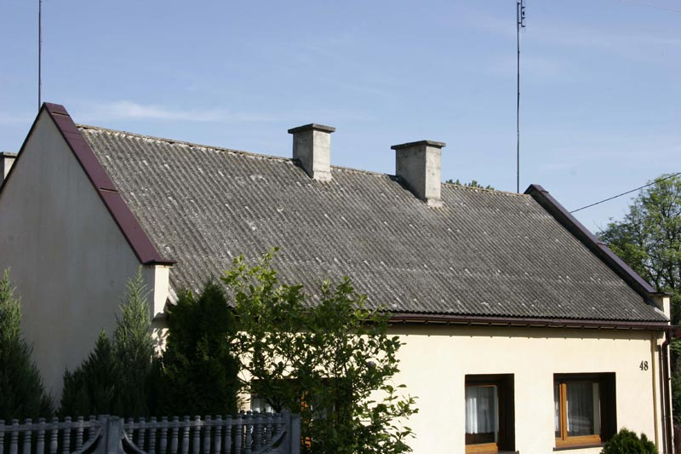

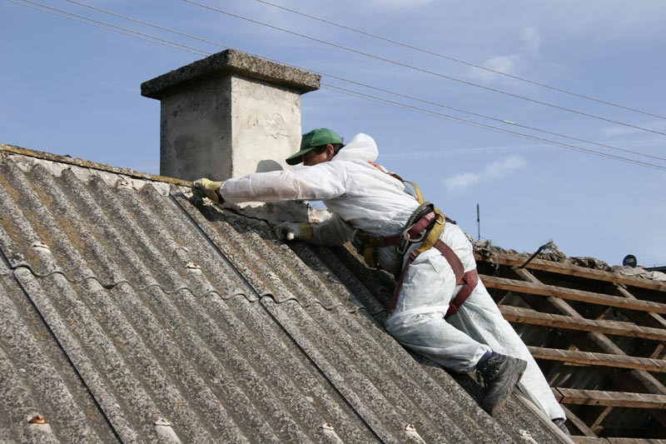

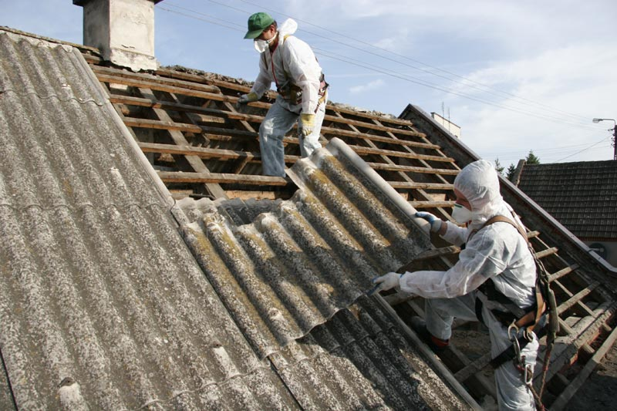

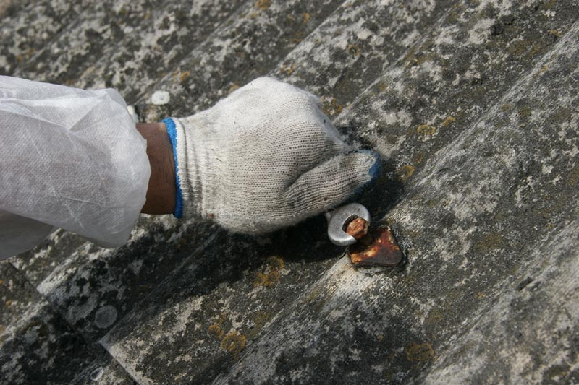

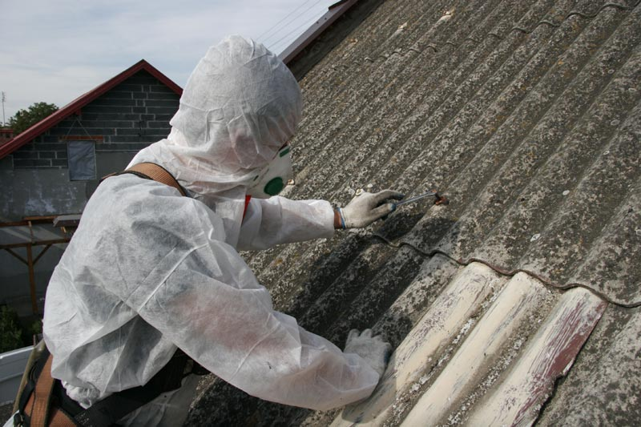

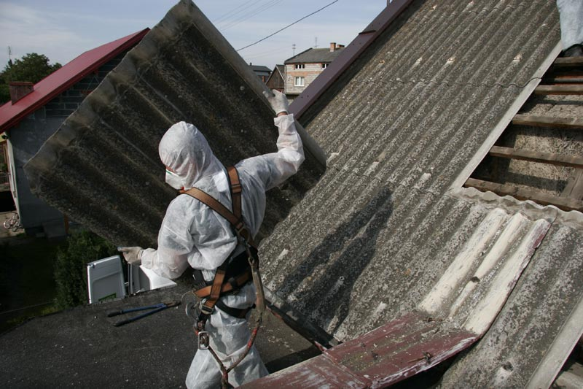

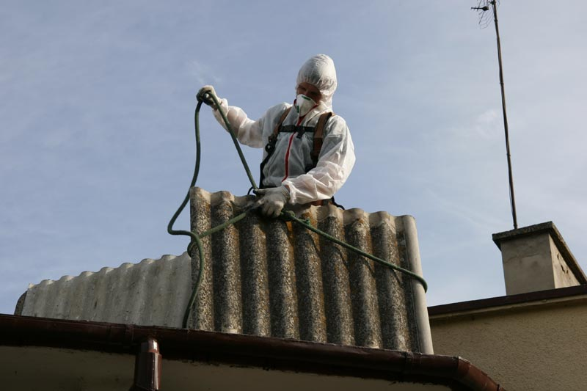

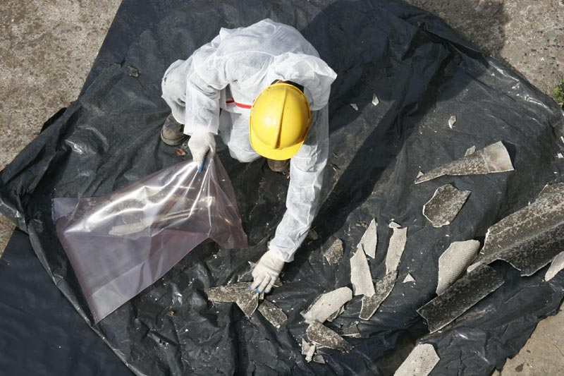

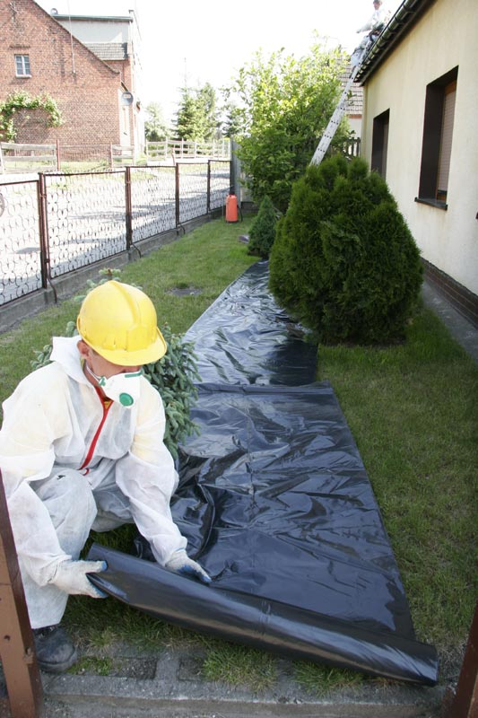

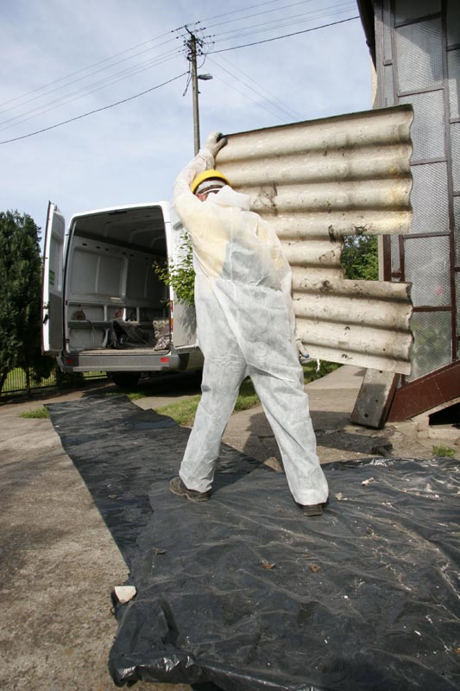

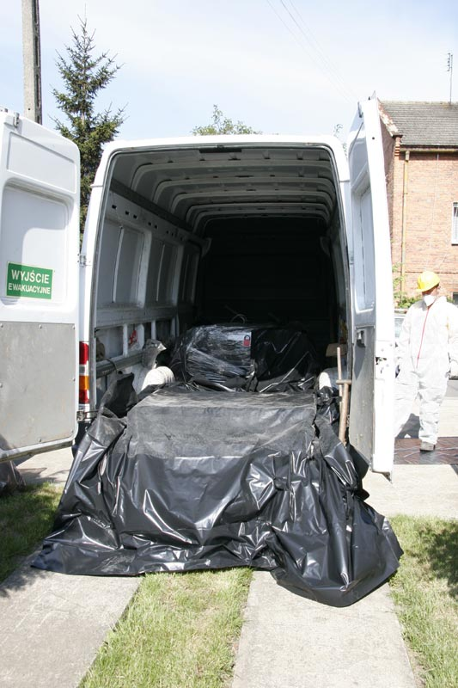

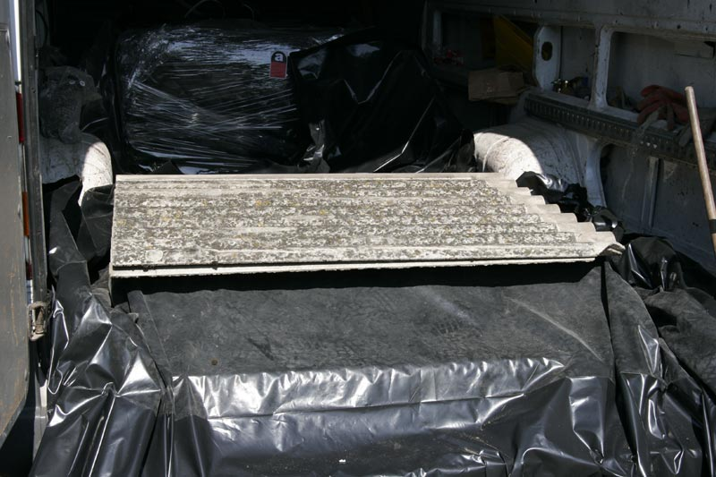

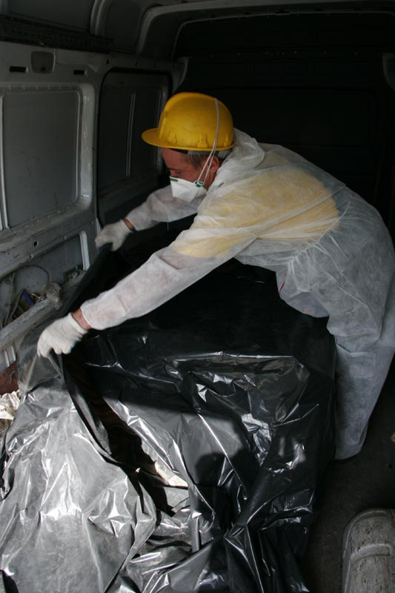

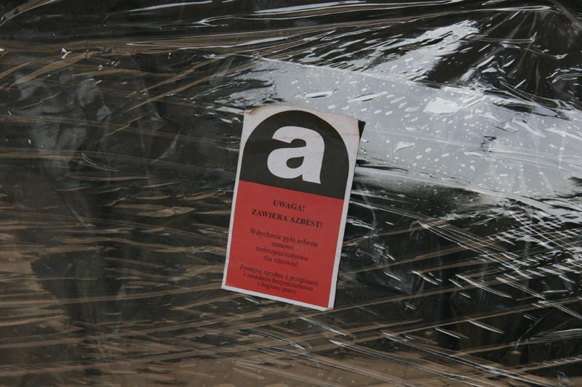

18. Spis załączników

Załącznik 1.
Wyniki szczegółowej inwentaryzacji wyrobów zawierających azbest na terenie gminy Stubno

Załącznik 2.
Regulamin udzielenia dofinansowania ze środków Powiatowego Funduszu Ochrony
Środowiska i Gospodarki Wodnej w Przemyślu na realizację zadań związanych
z usuwaniem azbestu

Załącznik 3.
Wniosek o dofinansowanie likwidacji wyrobów zawierających azbest ze środków
Powiatowego Funduszu Ochrony Środowiska i Gospodarki Wodnej w Przemyślu

Załącznik 4.
Regulamin przyznawania dofinansowania ze środków gminnego programu usuwania
azbestu osobom fizycznym na usuwanie i utylizację odpadów niebezpiecznych,
zawierających azbest, pochodzących z budynków mieszkalnych i gospodarczych

Załącznik 5.
Wniosek o dofinansowanie likwidacji wyrobów zawierających azbest ze środków
gminnego programu usuwania azbestu w Stubnie

Załącznik 6.
Ocena stanu i możliwości bezpiecznego użytkowania wyrobów zawierających azbest (Dz.U. 2004, nr 7, poz. 649)

Załącznik 7.
Informacja o wyrobach zawierających azbest i miejscu ich wykorzystywania
(Dz.U. 2003, nr 192, poz. 1876)

Załącznik 8.
Informacja o wyrobach zawierających azbest, których wykorzystywanie zostało
zakończone (Dz.U. 2003, nr 192, poz. 1876)

Załącznik 9.
Dokumentacja fotograficzna zinwentaryzowanego azbestu wymagającego wymiany
w stopniu pilnym na terenie gminy Stubno

